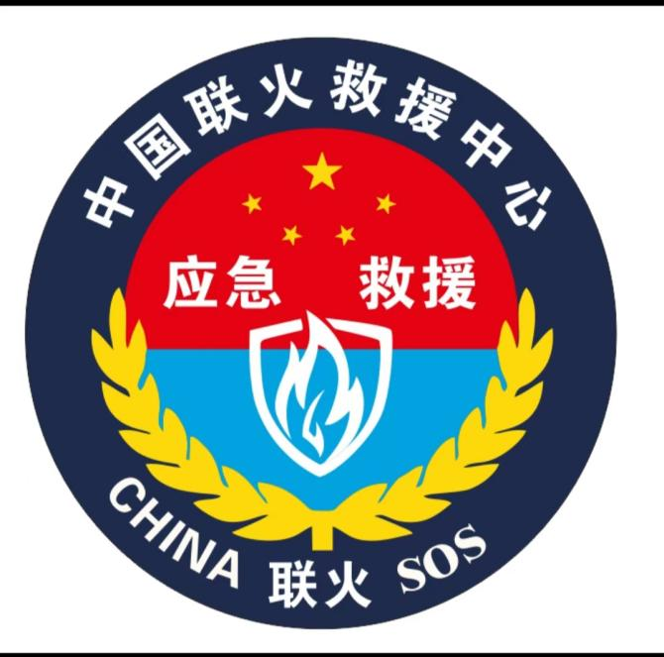

中国国际救援中心联火集团
中国联火救援队队员志愿者招募令

(集团董事局监制)
2024年9月1日

国际官方网址：www.zggjlhjy.com
电话：4006979958 16687119998
邮箱：zggjlhyj@163.com
中国国际救援中心联火（集团）
董事局文件

中援联集办字【2024】5号 签发人：晋喜庆

关于中国国际救援中心联火集团救援队伍
志愿者招募令的通知

中国联火救援队员志愿者招募令

为加强中国联火救援队伍建设，提升救援能力，壮大救援队伍力量，现面向社会招募有爱心热心为公益事业，无私奉献的队员和志愿者。需要注意的是，中国联火救援队是纯公益组织，志愿者和队员没有薪酬，参与救援活动是出于对公益事业的热爱和奉献精神。在加入中国联火救援队之前，要充分考虑自己的时间、精力和能力，确保能够承担起相应的责任和义务.........

加入中国联火救援队志愿者并成为一名正式救援队员，后期可晋升班长-小队长-中队长-大队长-支队长-总队长，需求条件和经过流程为以下步骤：

一. 满足基本条件：（男女不限）
1. 志愿者要求：年满 17周岁至60周岁有爱心，有责任，有担当，遵纪守法，品行端正，乐于助人，热爱公益事业，践行志愿服务精神，具有较强的社会责任感和无私无畏的奉献精神，都方可加入志愿者救援队伍。
2.救援队员要求：年满17周岁或 55周岁，年龄上限一般在 58 周岁左右，有一定技能专长者可适当放宽年龄限制。
- 身体状况：身体健康，有较好的体力，能够胜任应急救援工作。患有心脏病、高血压、近半年内动过大手术等可能影响救援工作的疾病者通常不符合要求。
3.思想品质：品行端正、富有爱心、热心公益，责任心强；拥护中国共产党领导，拥护社会主义制度，遵守中华人民共和国法律，践行社会主义核心价值观；认同中国联火救援队的价值理念、团队精神和队训，如“少说多做、默默奉献、完善自己、善待他人”。
4. 时间精力：有一定的时间和相应的能力参与中国联火救援队的培训、活动以及救援任务，并且需要确保参与救援活动不会影响个人的基本生活和工作。
5. 政审方面：无犯罪记录，无吸毒史，非特别失信人员。
二. 了解招募信息：
- 官方渠道：关注中国国际救援中心集团官方网站、官方公众号等，这些平台会发布招募信息，包括招募的时间、地点、要求等。
- 当地媒体或相关机构：有时当地的媒体、政府部门或其他相关机构也会发布中国联火救援队的招募信息，可以通过这些渠道了解。
- 现有队员推荐：如果您认识中国联火救援队的现有队员，可以向他们咨询招募信息，他们可能会提供一些内部的消息或推荐。
三. 报名申请：
- 填写申请表：根据招募信息的要求，填写报名申请表、申请书、承诺书、无犯罪记录证明，提供个人的基本信息、联系方式、教育背景、工作经历、技能特长等相关信息。（相关申请资料可到官网下载）
- 提交证明材料：可能需要提交一些证明材料，如身份证、学历证书、体检报告、相关技能证书等，以证明自己符合招募条件。（相关申请资料可到官网下载）
四. 参加选拔：
- 初步筛选：提交报名申请后，中国联火救援队会对申请人的资料进行初步筛选，符合条件的志愿者申请人将进入下一步的正式救援队员选拔环节。（相关申请资料可到官网下载）
- 面试：会有面试环节，通过面试了解申请人的动机、对中国联火救援队的了解程度、应急救援知识的掌握情况、团队合作能力等。
- 体能测试：体能是应急救援工作的基础，通常会进行体能测试，包括跑步、俯卧撑、仰卧起坐、负重等项目，以评估申请人的体能状况是否能够满足救援工作、宣传工作的要求。
- 技能培训：根据不同的救援方向，如水域救援、山地救援、医疗急救等，可能会进行相应的技能考核，测试申请人在相关领域的技能水平。
五. 成为志愿者：通过选拔的人员将成为中国联火救援队的志愿者，志愿者可以参加救援队队员一系列的培训和活动。
六. 培训与考核：
- 专业培训：志愿者可以参加中国联火救援队组织的专业培训，包括应急救援知识、急救技能、绳索技术、水域救援技术、通讯技术等方面的培训，培训时间可能较长，需要志愿者投入大量的时间和精力。
- 实践活动：参与中国联火救援队组织的模拟演练、实地救援等实践活动，积累救援经验，提高应对突发事件的能力。
- 考核评估：在培训和实践活动过程中，会进行考核评估，评估志愿者的学习成果、技能掌握情况、团队协作能力等，考核合格的志愿者才能正式转正中国联火救援队队员。
- 成为中国联火救援队员：
-经过一段时间的培训和实践活动，表现优秀的救援队员可以成为预备救援队员。
八． 救援队员晋升为正式政府专职消防员：
-预备救援队员需要继续接受培训和考核，满足一定的条件或满一年的正式救援队员，年龄符合18岁至26岁内、技能水平达到标准、通过相关的考核，符合政府专职消防员条件的，方可申请转正，百分百免费安排到政府消防队转为正式专职消防员（享受政府财政保障工资购买五险一金）。
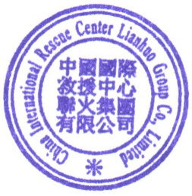

中国国际救援中心联火集团有限公司
二0二四年九月一日

抄送：集团各部门、各总队、各支队、各大队（办事处） 2024年9月1日印发

